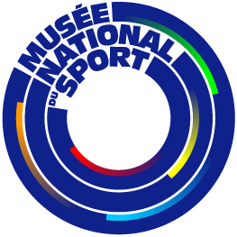
Formulaire
Inscription à l’ECO-TRIATHLON
Année 2024-2025

Nom de l’établissement :
Adresse :
Nom de la personne contact :
Téléphone et email :
Nombre de classes et niveaux :
Nombre d’élèves :

Dates souhaitées pour :
- La visite du Musée National du Sport
DATE 1 : …………………………………………………………………………………………..
DATE 2 : …………………………………………………………………………………………..
DATE 3 : …………………………………………………………………………………………..

Merci de noter que la restitution du projet se fera le 5 juin (pour les collèges et lycées) et le 6 juin 2025 (pour les maternelles et les primaires) au Musée National du Sport.
Renseignements complémentaires auprès de Lisa Sclavo, coordinatrice du projet :
Email : lisa.sclavo@museedusport.fr

